
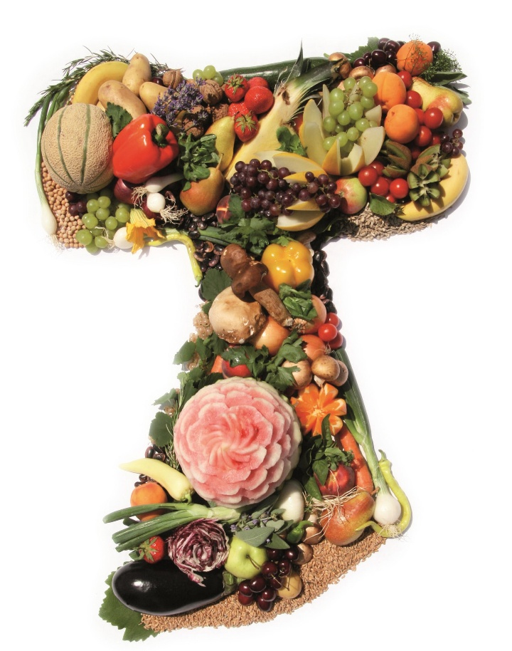
Koch/Köchin (m/w/d)

Für unsere Küche suchen wir ab sofort eine:n kompetente:n Köchin/Koch in teilzeit.
Als Rückzugsort und Retreat-Zentrum ist uns eine Ernährung wichtig, die sowohl für uns Menschen als auch für unseren Planeten gesund und verträglich ist. Daher ist uns eine überwiegend vegetarische Küche bei uns gelebter Alltag.

Wir suchen dich:
Wir wünschen uns eine:n begeisterte:n Koch/Köchin für unser Küchenteam, die/der neue Akzente für die Zukunft der Küche im Haus der Stille setzen möchte. Als Koch/Köchin mit mehrjähriger Erfahrung und innovativen Ideen trägst du bedeutend zum Gelingen unseres Hauses bei. Eine großzügige Küche mit Tageslicht, unser hauseigener Gemüse- und Obstgarten stehen als Verwirklichungsraum zur Verfügung.

Aufgaben:
- Gestaltung/Zubereitung des kulinarischen, regionalen Angebots
- Verarbeitung von eigenem Obst und Gemüse
- Diätküche
- Lagerführung, Einhaltung der Hygienestandards

Wir erwarten uns:
eine abgeschlossene Kochlehre, mehrjährige praktische Erfahrung in der Küche, Kreativität, Freude an einem neuen, nachhaltigen Kochstil, Teamfähigkeit, respektvollen Umgang, Mittragen der „Stille“ als Marke der Hauses – auch im Küchenalltag

Wir bieten:
Eine interessante und abwechslungsreiche Tätigkeit
Angenehmes Betriebsklima
Befristung, mit Option auf Verlängerung
Teilzeit (ab 16 Wochenstunden)
Ein Wochenenddienst im Durchschnitt
Kernarbeitszeiten ca. 7.00 bis 13.30 Uhr (keine Spät- oder Nachmittagsdienste)
Das monatliche Mindestentgelt beträgt bei der Vollzeitstelle brutto € 2.150,00
Kostenlosten Parkplatz
Bei Bedarf ist eine Übernachtungsmöglichkeit gegeben.

Wer wir sind:
Das Haus der Stille ist ein geistliches Zentrum am Rande der Steirischen Toskana inmitten der Natur, 30 Minuten von der Grazer Innenstadt entfernt, das einzelnen Gästen, aber auch Gruppen und Kursteilnehmer:innen, Auszeit, Rückzug, Stille ermöglicht.

Wiedereinsteiger:innen.
Bei Interesse senden Sie Ihre Bewerbungsunterlagen samt Lebenslauf und einem Wochenmenüplan an:

Haus der Stille
z.Hd. Herrn Philipp Friesenbichler
Friedensplatz 1
8081 Heiligenkreuz am Waasen
philipp@haus-der-stille.at

